Camp Cevennes 2016
Commission Plongée Souterraine du Club Subaquatique Briviste

Du 01/03/2016 au 05/03/2016
Participants : Thibaut HAFFREINGUE, Laurent HER, Romain RICHARD, Lucie ROCHE (accompagnante), Laurent ROUCHETTE

La commission spéléo du club de Brive s’est retrouvée du premier au cinq mars dans une maison (prêtée par la famille à Lucie) au cœur des Cévennes. Voici le déroulé de notre camp :
Mardi 01/03/2016 : L’arrivée
Lucie et Thibaut étaient déjà sur place depuis Lundi. Romain et les Laurent sont arrivés à 16h00 sur place. Au programme : vidage du camion, stockage du matériel spéléo et plongée, vérification du matériel, et mise à niveau des blocs pour la journée du lendemain.
Choix du site : Marnade. Nous souhaitions faire une plongée de réadaptation au milieu souterrain, le site de Marnade s’y prétait aisément. Définition de l’objectif : le puits du S3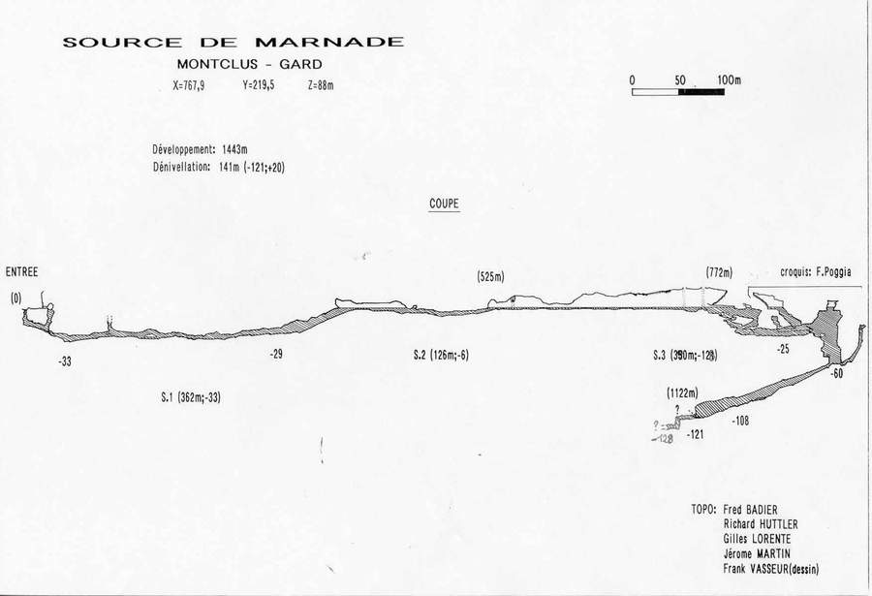
Nous établissons deux binômes : l’un en circuit fermé (CF) (Thibaut et Laurent R), l’autre en ouvert (CO) (Romain et Laurent H). Les circuits fermés souhaitent atteindre le bas du puits à -60, les ouverts le haut du puits (-30).
Préparation du matériel : Les CF partiront avec un diluent Trimix 10/50, un Bail Out (BO) d’air, et un de Nitrox >30%, les CO à l’air et relais air. Un pendeur d’oxy pur sera posé dans la diaclase d’entrée à -6m, afin d’optimiser la déco.
Tout est prêt, on passe à l’apéro, puis à table, puis au dodo…
Mercredi 02/03/2016 : La première plongée
07h15 : tout le monde debout, petit dejeuner, puis à 08h15, chargement des véhicules et départ sur le site de Marnade (à environ 40minutes, sur la commune de Montclus). Nous traversons les bois, chargés des stygmates des crues des mois précédents.
10h30 : nous commencons le transport des blocs au bord de la résurgencesoit 100mètres après le lieu de Parking, on se change, puis 12h00, tout le monde à l’eau !
Les CF se mettent à l’eau en premier, pour attendre les CO à -15, où il y a plus d’espace pour se rejoindre et débuter la plongée ensemble. 20 minutes plus tard, après résolution d’un problème de détendeur, les CO arrivent au fond. Nous partons.
Après quelques mètres, seconde panne, Romain doit remonter. Les trois autres poursuivent. Après 30min à -30m, on retrouve enfin la surface. Le sol est tapissé de glaise, le courant est sensible, nous ne pouvons aller plus loin. L’intersiphon S1/S2 était complètement noyé, nous ne l’avons pas vu et sommes directement tombés à la fin du S2, à 530m de l’entrée. Demi tour, puis 20minutes (avec le vent dans le dos…) de palmage avant de retrouver la diaclase d’entrée. Passage aux paliers obligatoires, 6min pour Thibaut, 15min pour Laurent R, and the winner is… Laurent H 40min.
TPST : 1h20 ; PMAX : 32m ;
On se retrouve à 13h30 à la sortie, Romain nous attend, on se désequipe, papotage, puis on rentre. Au retour nous passons par Grospierre, afin de voir la résurgence de Font Vive.
Arrivée à la maison, on décharge, on fait sécher les combis, on gonfle les blocs.
19h00 : on se retrouve, visionnage des photos et vidéos de la journée. Définition du lieu de plongée pour le lendemain :les Gouls de Tourne, et définition des objectifs.
Apéro, repas, dodo.

Jeudi 03/03/2016 : Les Gouls de Tourne
07h15 : Tout le monde debout, en forme et de bonne humeur ! Petit dej, chargement des véhicules et direction Bourg Saint Andéol (1h10 de trajet).
Arrivée sur site 10h30 : on décharge, rappel des objectifs : la première plongée dans le goul du pont, la seconde au goul de la tannerie. Les CF définissent un objectif minimal à -100, les CO à -60 dans le goul du pont. Dans la tannerie, on atteindra le puits à 700m de l’entrée, et on descends selon l’envie.
Le Goul du Pont :
Les CF repartent avec un diluant trimix (10/50 pour Thibaut, 6/67 pour Laurent)
Les CO seront à l’air + relais air.
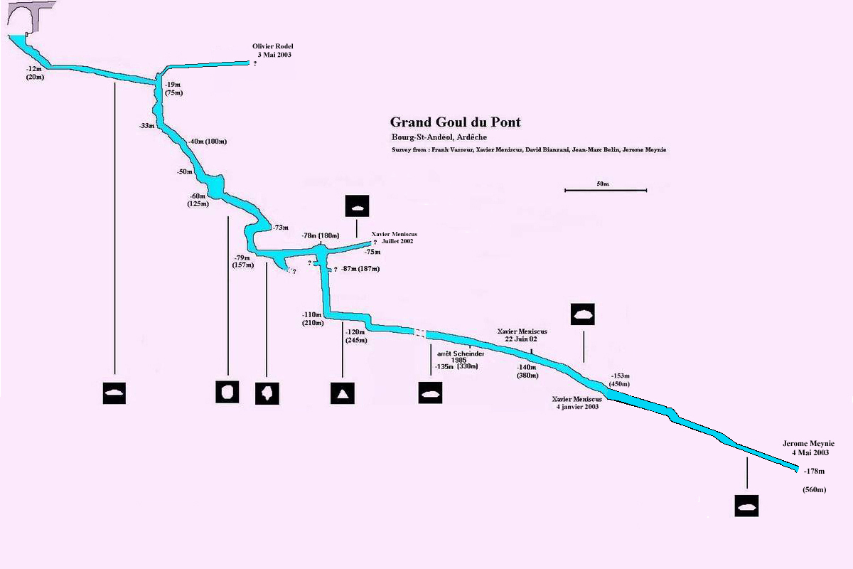
11h50 : Tout le monde à l’eau. Les CF embarquent avec eux 2 BO (Air + Trimix) ainsi qu’1 BO de nitrox qu’ils laisseront en haut du puits à -20m utilisables par les CO en cas de panne. 2 6l d’oxy pur seront à 6m.
Tout va bien, la dépose des BO à -19 se passe bien, à -40, une nouvelle panne pour Romain qui fait demi tour, Laurent H continue jusqu’à sa limite de gaz respiré.
Thibaut et Laurent R continuent afin d’atteindre le puits de -110. A -101, une poignée de mains en guise de félicitations pour la première à 3 chiffres de Thibaut, qui fait demi tour. Laurent atteint -111m, et fait demi tour. Il rejoint Thibaut qui l’attendait en haut du puits, à -80m. Ils remontent ensemble, et font quelques photos et vidéos pour immortaliser cette plongée.
A l’arrivée à -6m, Laurent et Romain sont déjà sortis (6min de palier pour Laurent H, aucun pour Romain). 39 min de déco pour Thibaut, 60 pour Laurent R. Premier palier à -36m, dernier à -6m
TPST 110 min ; PMAX 111m
Tout le monde se retrouve au bord de la vasque, pour partager sa plongée, et manger un bout. On regonfle les blocs, et c’est parti pour la Tannerie. Enfin… sauf si l’on avait pas oublié les oxy à -6m… qui nous attendent gentiment. C’est donc une nouvelle plongée pour Laurent R, qui, après un magnifique plongeon, ressort tout souriant, avec les deux blocs d’oxy oubliés…
Suite aux consos du matin, changement de binômes : Laurent R avec Romain, Laurent H avec Thibaut.
Goul de la Tannerie :
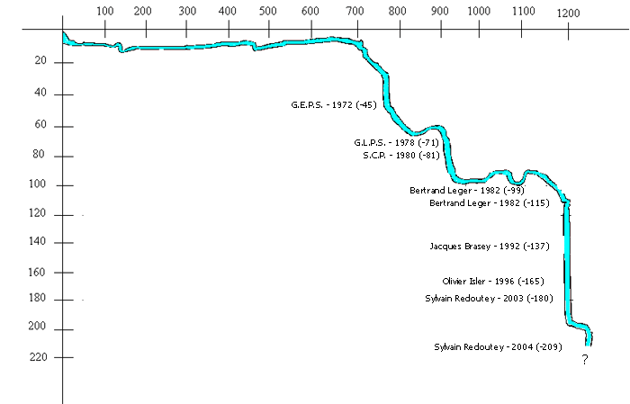
16h20 : tout le monde à l’eau
Laurent R et Romain partent devant, et font demi tour à 500m de l’entrée.
Thibaut et Laurent H les suivent, Thibaut fait demi tour à 400m, sur manque d’oxygène pour sa machine. Laurent continue et atteint le haut du puits à 700m de l’entrée, il descend à -22m et fait demi tour.
Le courant dans cette résurgence est sensible, le retour est donc bien plus rapide que l’aller…
17h30 tout le monde est sorti, on charge et retour à la casba !
On gonfle, on gonfle, on gonfle… Sechage de combi…
Puis rituel habituel : apéro ,repas, dodo…
La journée a été fatiguante, on s’octroie donc une bonne nuit de sommeil, et réveil à 8h15.
Vendredi 04/03/2016 : les dernières plongées :
Réveil à 08h15, et débat pour choix du site… Nous partons sur le Vidourle souterrain à Sauve. Il faut pour cela appeler la mairie… OK on attend 09h30.
09h30, Laurent R appelle, on nous répond qu’il faut rappeler dans une heure… Alors le petit déjeuner s’étend, on étudie un plan B.
10h30 : La mairesse n’est pas dispo avant cet après midi, plan B : le Peyraou de Chadouillet.
11h00 : chargement du camion, on est partis… On farfouille dans la campagne en suivant le lit d’un cours d’eau asséché, et on trouve la cavité. Nous n’avons pas le matériel adapté, nous reviendrons plus tard…
12h00 : Plan C : la Beaume du pêcher. Nous partons le long des rivières, pour arriver, à un petit parking (2véhicules) en bord de route, juste en haut de cette cavité. (13h00)
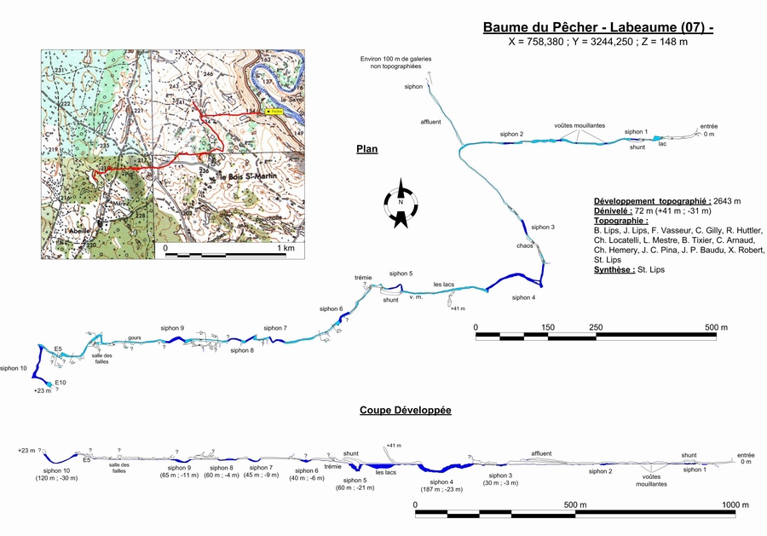
Nous decidons de descendre à vide pour apercevoir l’entrée du S1, avant de choisir la matériel pour plonger. Le temps est changeant, quelques averses ont mouillé les pierres le long du chemin de la descente… Thibaut se coince le pied contre un rocher autour duquel il s’enroule (élégamment) avant d’arriver en bas, et se blesse. Ca va ? Il boite mais il marche. Alors c’est parti, 60m de progression, puis un lac formé par la rivière souterraine nous empêche d’aller plus loin.
On va manger.
15h00 : De retour sur le site : nous n’avons pas le matériel adéquat : Romain sera le seul plongeur cette fois-ci, nous le suivrons à pied par un passage haut qui shunte le S1.
Romain se met à l’eau par une lucarne étroite, la visi est là, le siphon a l’air plaisant. Nous trouvons le passage haut, l’empruntons, mais… sommes bloqués à 5m de haut à la sortie du S1… Nous le regardons donc passer et continuer vers le S2… Quelques photos, quelques bavardages, et Romain revient, sourire au détendeur ! Demi tour, on se retrouve à l’entrée du S1.
17h00, on sort.
Nous reprenons le chemin du retour, on charge le camion pour le départ des Laurent et Romain le lendemain matin.
Rituel habituel…

Samedi 05/03/2016 :
08h00 tout le monde debout, petit dej, puis retour pour les Laurent et Romain. Pour Thibaut, Lucie l’emmène au centre hospitalier d’Ales, sa cheville ayant gonflé.
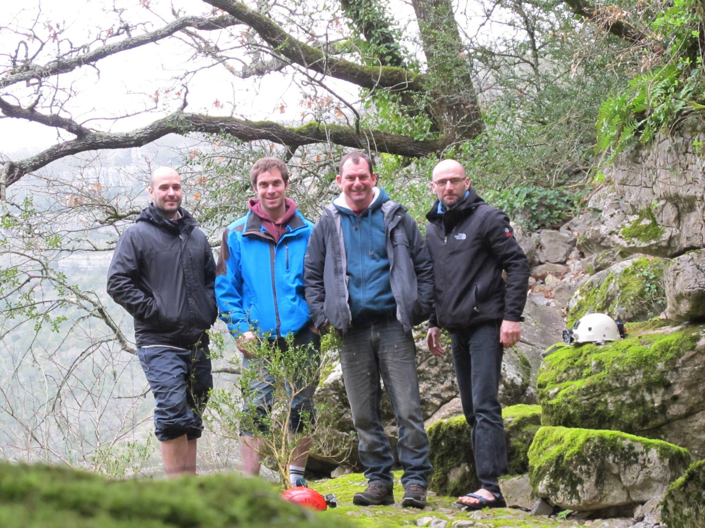

Conclusion : Le dernier jour a donné des idées, à tout le monde… Un prochain camp doit être planifié, et sera axé sur une seule cavité, avec des objectifs de topographie et/ou d’explo… Affaire à suivre !

